:: L'enigma de Pere el Gran ::

3a prova – L’ECONOMIA

Durant l’edat mitjana Vilafranca es va convertir en una vila pròspera gràcies a la seva situació entre terres cristianes i musulmanes i a què el Rei Alfons li va concedir el dret a celebrar fires i mercats. La més antiga, que se celebrava ja el 1177 i que va ser confirmada per Jaume II el 1316, és la fira del Sembrar i se celebra el segon dissabte d'octubre. La més coneguda, però, és la Fira del Gall.

Fins a mitjan segle XIV Vilafranca viu una època de creixement. A partir de la meitat d'aquest segle s'inicia un cicle de calamitats, epidèmies i guerres que van causar greus perjudicis. El cicle s'inicia amb les males collites i continuarà amb la pesta del 1348.

- Antigament Vilafranca havia tingut dues fires d'aviram. En quines dates se celebraven?

- Es considera que la crisi del segle XIV s’inicia en una data que rep el nom de “lo mal any primer”. Quin any va ser i què va passar perquè es qualifiqués de “mal any”?

- El cereal, la vinya, l’olivera i el corral són les bases econòmiques de Vilafranca durant l’edat mitjana. La importància d’aquestes activitats es reflecteix en els noms d’alguns carrers i places de la ciutat. Alguns d’aquests noms encara es mantenen en l’actualitat, com la plaça de l’Oli, però d’altres han estat substituïts. Quins carrers o places es corresponen oficialment amb:

- la plaça dels Porcs:

- la plaça de la Verdura:

- la plaça del Blat:

- la plaça de l’Aviram:

- Amb el desenvolupament de les ciutats van aparèixer les primeres agrupacions de persones que tenien un mateix ofici, els gremis. Els membres d'un gremi solien viure al mateix carrer i encara avui en dia hi ha carrers en algunes ciutats que recorden els antics oficis. Escriu el nom de 3 carrers de Vilafranca dedicats a gremis medievals.

-

-

-

- La importància de Vilafranca com a ciutat comercial està estretament lligada a la presència d’una comunitat jueva, documentada des del segle XIII. Sembla ser que el call –barri– jueu ocupava l’illa delimitada pels carrers de Ferran, de Ponent, de Clascar i d'Alfarràs. Traça sobre aquest plànol els límits de l’antic call jueu:

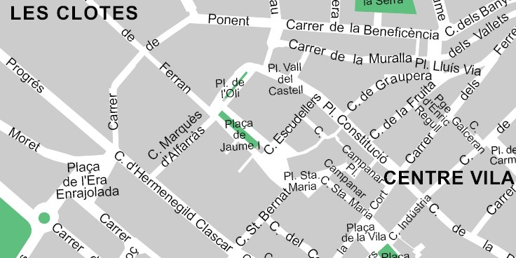

Trobareu les respostes a:

- Les webs: www.vilafranca.org, www.vilafranca.org/firagall, www.turismevilafranca.com

